
Bei anfänglichem Sonnenschein und dann stürmischem Wetter fand am 26. Oktober der Wandertag des DEV Stettenhof statt. Trotz Windböen und grauer Wolken ließen sich rund 250 wanderfreudige Teilnehmer/innen den Wandertag nicht verderben. Beim Vereinshaus und den zwei Labstationen trafen sich Jung und Alt fest entschlossen dem Herbstwetter zu trotzen. Die größte Wandergruppe: die „Junioren-Wandergruppe“ mit 18 Teilnehmern wurden am späten Nachmittag von unserer Obfrau und deren Stellvertretern mit einem Pokal ausgezeichnet.
Ein herzlicher Dank gilt unseren Mitgliedern und den vielen freiwilligen Helfern, ohne diesen Zusammenhalt wäre eine Veranstaltung wie diese nicht möglich.
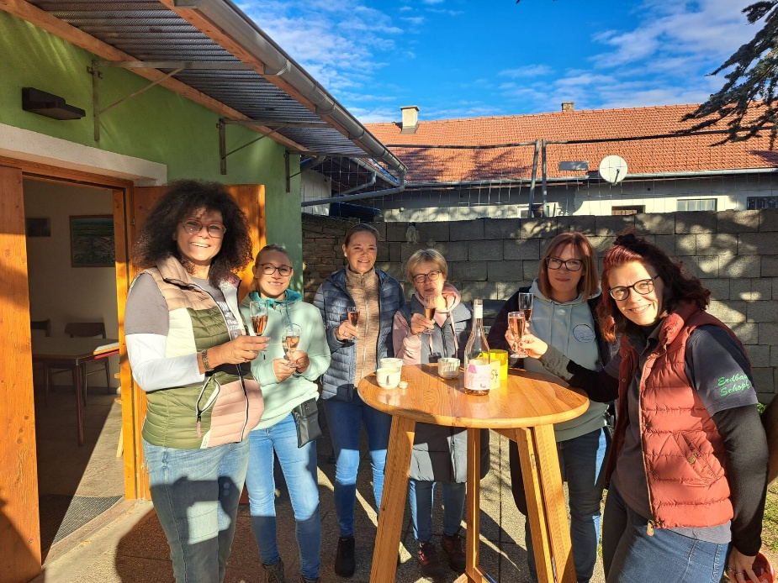

Seitens der Marktgemeinde Fels am Wagram vertreten durch unseren lieben Herrn Bürgermeister wurden wir zur „Baumchallenge“ nominiert. Unsere starken Männer haben sich das nicht zweimal sagen lassen und haben am 08.11.2025 am Spielplatz in Stettenhof einen Ahornbaum gepflanzt. Mit jeder Pflanzung schaffen wir nicht nur mehr Grün in unserer Gemeinde, sondern auch Orte, an denen Kinder künftig im Schatten spielen und träumen können. Der neue gepflanzte Ahornbaum soll genau diesen Zweck erfüllen: Er spendet in den kommenden Jahren Schatten und steht gleichzeitig als „lebendiger“ Stiel“ für den Zusammenhalt in der Gemeinde.
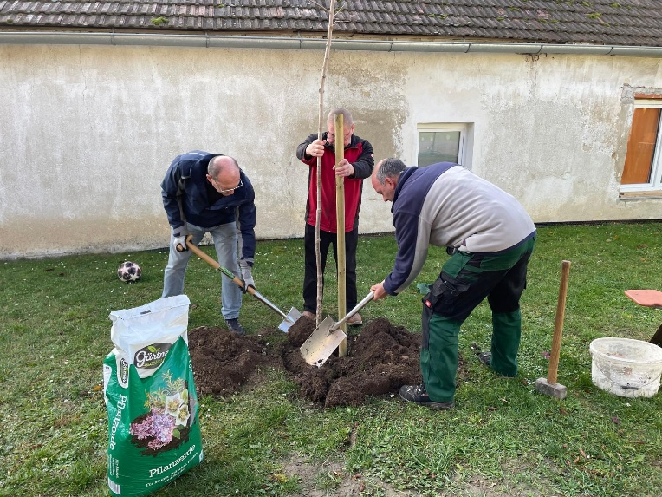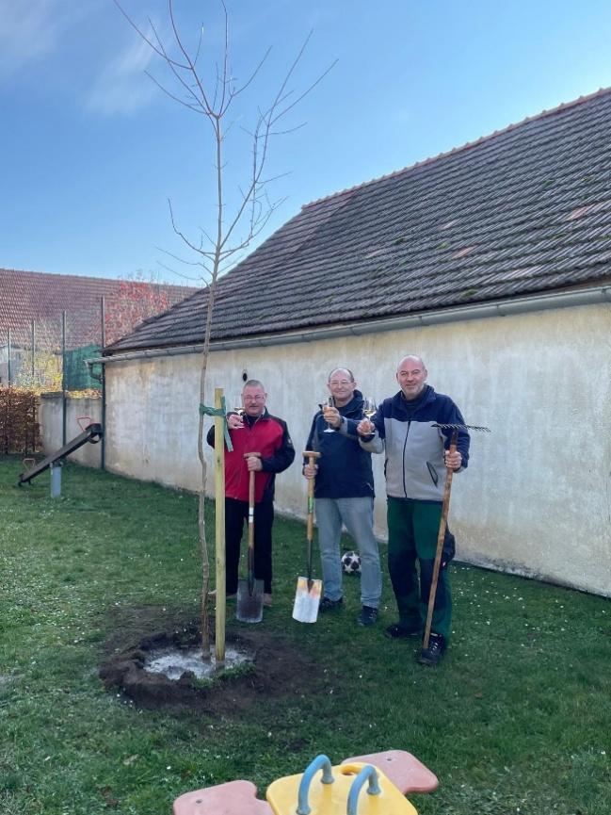

Kommende Veranstaltungen des DEV Stettenhof:
30.11.2025 ab 16 Uhr Glühweinstand beim Milchhaus
07.12.2025 ab 16 Uhr Glühweinstand beim Milchhaus
14.12.2025 ab 16 Uhr Glühweinstand beim Milchhaus
21.12.2025 ab 16 Uhr Glühweinstand beim Milchhaus

